（例１）
※ドラム缶等による燃料の貯蔵及び取扱い
仮貯蔵・仮取扱い実施計画書
１ 目的
震災等により被災地においてガソリン等の燃料が不足した場合に災害復興支援車両等への燃料補給を行うことを目的とし、危険物施設以外の場所での一時的な貯蔵やドラム缶から手動ポンプ等を用いて金属携行缶への詰め替えを行い、仮設の燃料供給拠点として利用するために必要な事項を予め計画するものである。
２ 仮貯蔵・仮取扱いをする場所
○○市○○区○○町○○番○○号 ○○工場東側空地（コンクリート舗装）
３ 仮貯蔵・仮取扱に使用する部分の面積
約360 ㎡（15m×24m）
４ 詳細レイアウト
別紙のとおり
５ 仮貯蔵・仮取扱いをする危険物の類、品名、数量
第４類第１石油類（ガソリン）３，０００リットル
６ 指定数量の倍数
１５倍
７ 貯蔵及び取扱方法
⑴ ２００リットルの金属製容器（ドラム缶）にて貯蔵する。
⑵ 保有空地を６ｍ確保する。
⑶ 貯蔵場所と詰め替え場所に６ｍの離隔をとる。
⑷ 高温になることを避けるため通気性を確保した日除けを貯蔵場所に設置する。
また、取扱場所において、危険物が長時間炎天下にさらされないようにする。
⑸ 第五種消火設備 10 型粉末消火器 ３本を設置する。
⑹ 標識・掲示板を設置し関係者に次の事項について注意喚起を行う。
「危険物仮貯蔵・仮取扱所」、「品名・数量・倍数」、「火気厳禁」
８ 安全対策
⑴ ドラム本体、給油に使用するドラムポンプのアースを確保する。
⑵ 危険物の取扱いは、原則として危険物取扱者免状保有者が行う。
⑶ 危険物を取り扱う者は、静電安全靴を着用する。
９ 管理状況
⑴ 保有空地の周囲にバリケードを立て、空地を確保する。
⑵ 敷地の出入り管理を徹底し、いたずら・盗難を防止する。
⑶ 作業前と作業後に点検を行い、その結果を記録する。
10 その他必要な事項
金属携行缶による給油は、この場所以外で行わない。

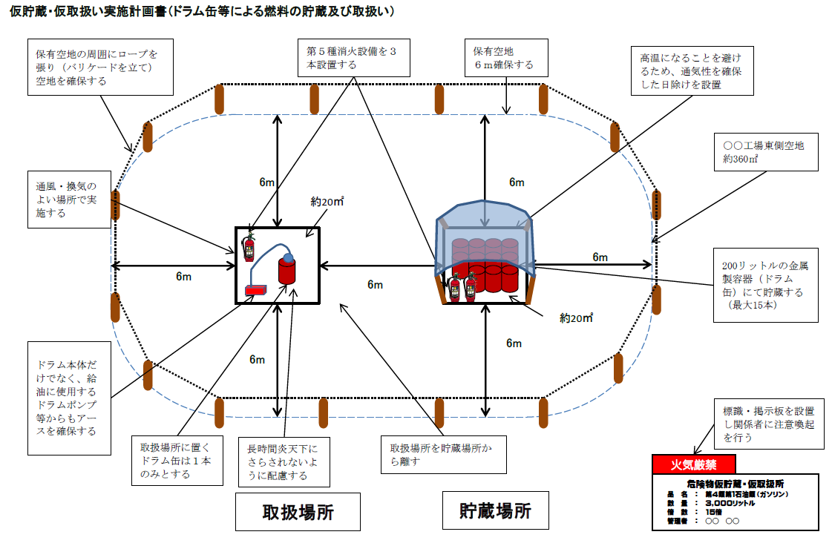
（例２）
※危険物を収納する設備等からの危険物の抜き取り
仮貯蔵・仮取扱い実施計画書
１ 目的
震災等によって被災した変圧器等を修繕、点検するために必要な事項を予め計画するものである。
２ 仮貯蔵・仮取扱いをする場所
○○市○○区○○町○○番○○号 ○○工場北側空地
３ 仮貯蔵・仮取扱に使用する部分の面積
約120 ㎡（12m×10ｍ）
４ 詳細レイアウト
別紙のとおり
５ 仮貯蔵・仮取扱いをする危険物の類、品名、数量
第４類第３石油類（絶縁油）１０，０００リットル
６ 指定数量の倍数
５倍
７ 貯蔵及び取扱方法
⑴ 変圧器の修繕、点検のため、変圧器内部の絶縁油を一旦抜き取り、仮設タンク等で貯蔵し、内部修繕・点検が終了後に変圧器内に再度注油する。
⑵ 保有空地を３ｍ確保する。
⑶ 第五種消火設備 10 型粉末消火器 ３本を設置する。
⑷ 標識・掲示板を設置し関係者に次の事項について注意喚起を行う。
「危険物仮貯蔵・仮取扱所」、「品名・数量・倍数」、「火気厳禁」
８ 安全対策
⑴ 変圧器等、ポンプ、仮設タンクのアースを確保する。
⑵ 仮設の防油堤を設置し、漏えい防止シートの敷設等の流出防止対策を講じるとともに、配管の結合部からの流出防止対策として、オイルパンを設置する。
⑶ １カ所の取扱い場所で同時に複数の設備からの抜き出しは行わない。
⑷ 危険物の取扱いは、原則として危険物取扱者免状保有者が行う。
９ 管理状況
⑴ 保有空地の周囲にバリケードを立て空地を確保する。
⑵ 敷地の出入り管理を徹底し、いたずら・盗難を防止する。
⑶ 作業前と作業後に点検を行い、その結果を記録する。
10 その他必要な事項
危険物の抜き出し等を行った変圧器の数及び危険物の延べ数量を記録し、事後速やかに報告する。
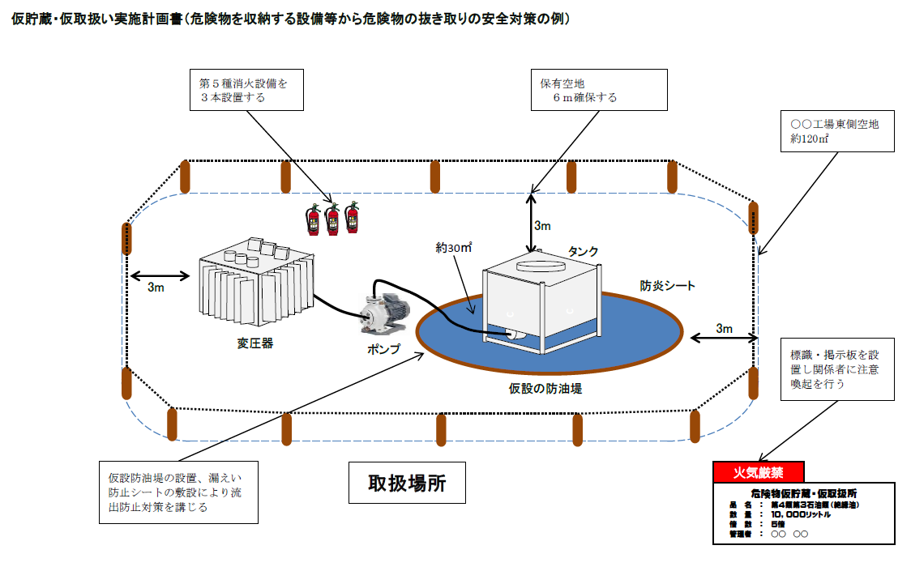

（例３）
※移動タンク貯蔵所等による軽油の給油・注油等
仮貯蔵・仮取扱い実施計画書
１ 目的
震災等により被災地において災害復興のための重機への燃料補給及びドラム缶への注油を行うために必要な事項を予め計画するものである。
２ 仮貯蔵・仮取扱いをする場所
○○市○○区○○町○○番○○号 ○○工場東側空地
３ 仮貯蔵・仮取扱に使用する部分の面積
約2,000 ㎡
４ 詳細レイアウト
別紙のとおり
５ 仮貯蔵・仮取扱いをする危険物の類、品名、数量
第４類第２石油類（軽油）１日最大２０，０００リットル
６ 指定数量の倍数
20 倍
７ 貯蔵及び取扱方法
⑴ 移動タンク貯蔵所から直接重機への給油及びドラム缶への詰替を行う（詰め替えたドラム缶は別途確保する貯蔵場所に速やかに移動させる）。
⑵ 保有空地を６ｍ確保する。
⑶ 高温になることを避けるため、必要に応じて通気性を確保した日除けを貯蔵場所に設置する。
⑷ 第五種消火設備 10 型粉末消火器 ３本を設置する。
⑸ 標識・掲示板を設置し関係者に次の事項について注意喚起を行う。
「危険物仮貯蔵・仮取扱所」、「品名・数量・倍数」、「火気厳禁」
８ 安全対策
⑴ ドラム本体のアースを確保する。
⑵ 吸着マット等危険物の流出時の応急資機材を準備する。
⑶ 危険物の取扱いは、原則として危険物取扱者免状保有者が行う。
９ 管理状況
⑴ 保有空地の周囲にバリケードを立て、空地を確保する。
⑵ 敷地の出入り管理を徹底し、いたずら・盗難を防止する。
⑶ 作業前と作業後に点検を行い、その結果を記録する。
10 その他必要な事項
移動タンク貯蔵所への注油は別場所で行う。

